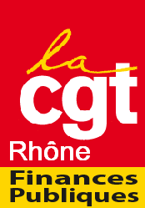
Annonces d’E.Philippe :

ENORME enfumage !

IL GARDE LE CAP, NOUS AUSSI !

TOUS EN GREVE
MANIFESTATION

JEUDI 16 JANVIER

11H30
Manufacture des Tabacs

RDV devant la CAE à 11H
(Côté Centre Comm. sur la dalle)

Ne pas jeter sur la voie publique

